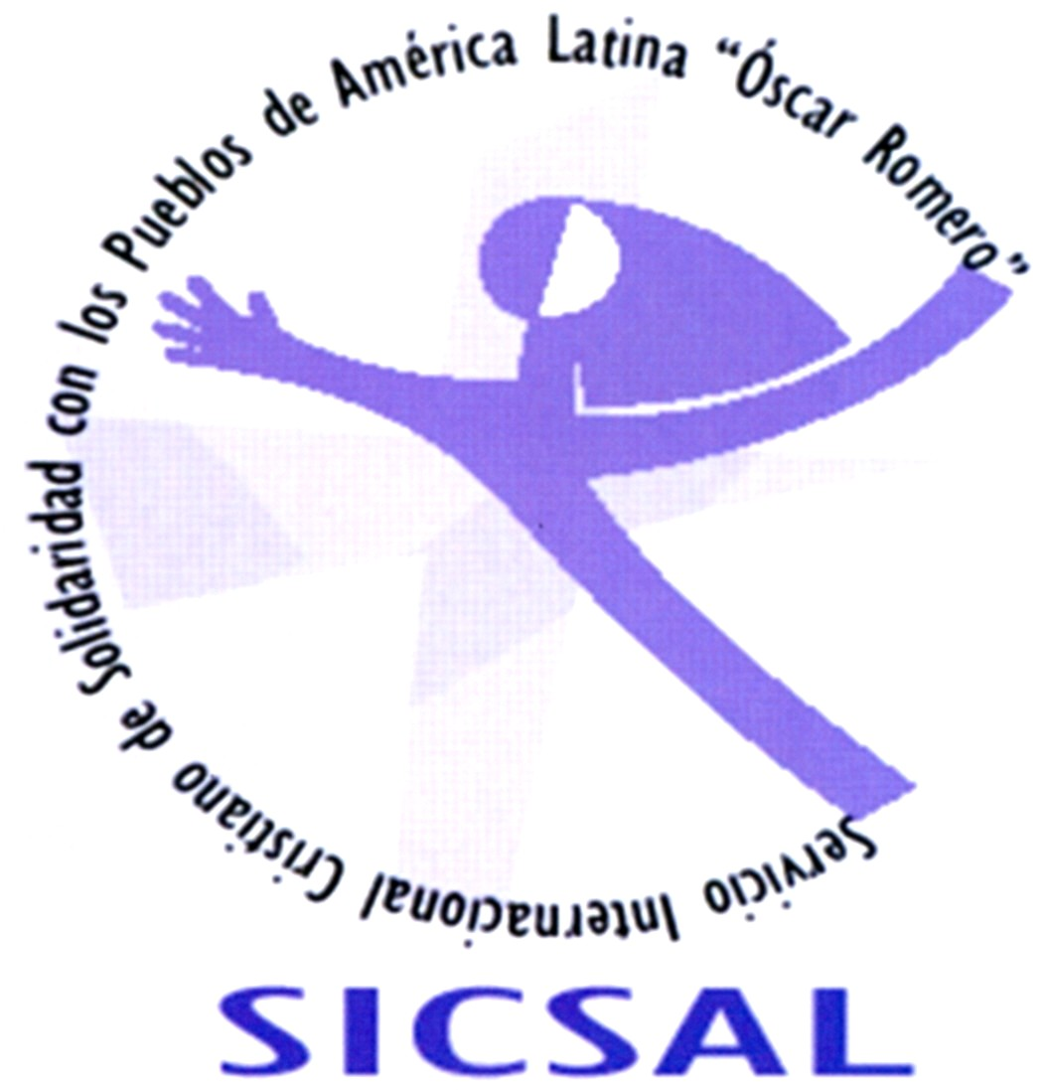
Servicio Internacional Cristiano de Solidaridad
Con los pueblos de América Latina
"Oscar Arnulfo Romero"

- Colonia Jardines de Guadalupe, Avenida Río Amazonas Nº 4,
Antiguo Cuscatlán, La Libertad. El Salvador, Centroamérica;
Apartado Postal, A-118 Antiguo Cuscatlán
Teléfonos: San Salvador (503) 2243-2126 / (503) 2243-5013
Correo Electrónico: secretaria@sicsal.net Página Web: www.sicsal.net

SICSAL ANTE LA CARAVANA DE PERSONAS MIGRANTES DE HONDURAS

Cómo es triste tener que dejar la patria,
porque en la patria no hay un orden justo donde puedan encontrar trabajo
(Mons. Romero, 03/Sept/1978)

El Servicio Internacional Cristiano de Solidaridad con los pueblos de América Latina – Oscar Romero- (SICSAL) ante la caravana de personas migrantes que, procedentes de Honduras, se dirigen hacia Estados Unidos, expresa:

1. “CÓMO ES TRISTE TENER QUE DEJAR LA PATRIA”

EL DRAMA HUMANO DE LA MIGRACIÓN
En primer lugar, vemos en esta situación –tal como San Romero de América no enseña–, el drama humano de la migración: una dolorosa realidad que nos conmueve en lo más profundo de nuestro ser, son “rostros sufrientes que nos duelen” (Aparecida 8.6.2), los rostros de las niñas y niños, los rostros de sus padres y madres huyendo de una situación difícil en Honduras, enfrentando, al mismo tiempo, otras dificultades crueles: el sol, la lluvia, el cansancio, el hambre, la indiferencia, las amenazas a lo largo de este prolongado camino.

EL LLAMADO A LA MISERICORDIA
Desde esa perspectiva: invitamos a todas las poblaciones, autoridades y grupos sociales a mostrar misericordia y solidaridad con esta caravana. Es para nosotros y nosotras, un imperativo de fe, una norma evangélica: “Porque cuando tuve hambre, ustedes me dieron de comer; cuando tuve sed, me dieron de beber; cuando tuve que salir de mi país, ustedes me recibieron en su casa” (Mt 25,35).

DENUNCIA PROFETICA
Ya el Documento de Aparecida nos lanzó la siguiente responsabilidad: “Entre las tareas de la Iglesia a favor de los migrantes está indudablemente la denuncia profética de los atropellos que sufren frecuentemente, como también el esfuerzo por incidir, junto a los organismos de la sociedad civil, en los gobiernos de los países, para lograr una política migratoria que tenga en cuenta los derechos de las personas en movilidad. Debe tener presente también a los desplazados por causa de la violencia. En los países azotados por la violencia se requiere la acción pastoral para acompañar a las víctimas y brindarles acogida y capacitarlos para que puedan vivir de su trabajo. Asimismo, deberá ahondar su esfuerzo pastoral y teológico para promover una ciudadanía universal en la que no haya distinción de personas”. (Aparecida 412) En ese sentido, denunciamos la falta de sensibilidad humana y cristiana del Presidente Donald Trump y de su Gobierno, parece que han olvidado sus orígenes migrantes y que, entre las primeras migraciones no autorizadas e ilegales que llegaron a nuestro Continente están las de sus antepasado anglosajones; parecen desconocer el mandato bíblico: “Al extranjero no maltratarás ni oprimirás, porque ustedes fueron extranjeros en la tierra de Egipto” (Ex 22,21).

2. “PORQUE EN LA PATRIA NO HAY UN ORDEN JUSTO DONDE PUEDAN ENCONTRAR TRABAJO”

La segunda parte del pensamiento de Mons. Romero, señala claramente la causa y el pecado estructural que están a la base de la migración: la ausencia de “un orden justo” y, por el contrario, la presencia de un “sistema económico, político y social injusto”.

LA RESPONSABILIDAD DE LOS ESTADOS UNIDOS Y DEL GOBIERNO HONDUREÑO
En ese sentido, debemos recordar y denunciar la responsabilidad que tienen los Estados Unidos en los graves problemas políticos, económicos y sociales que padece Honduras ya que ellos propiciaron el golpe de Estado al presidente constitucional Mel Zelaya y alentaron la imposición fraudulenta del gobierno de Juan Orlando Hernández, es ese “sistema” el que ahora produce miles de migrantes huyendo de la pobreza y de la violencia.

3. SICSAL SE UNE A LA VIGILIA LIDERADA POR EL OBSERVATORIO PARA EL CIERRE DE LA ESCUELA DE LAS AMÉRICAS (SOAW) EN LA FONTERA DE MÉXICO CON LOS ESTADOS UNIDOS

SICASAL se une al tercer encuentro fronterizo que se realizará en Nogales México y Estados Unidos del 16 al 18 de noviembre de 2018 para protestar por el impacto de las políticas estadounidenses en el continente que provocan la migración forzosa de las familias, que se acompaña de leyes racistas de inmigración y de una retórica xenófoba mientras que activistas pro justicia social están siendo blanco de asesinatos y represión estatal en todas las Américas. Igualmente a las acciones que simultáneamente se adelantarán en Chile, Costa Rica, Ecuador y Colombia. También se conmemora el 29 aniversario de la masacre de la UCA en San Salvador, por el que esta acción Noviolenta se adelanta justo desde el 16 de noviembre cada año.

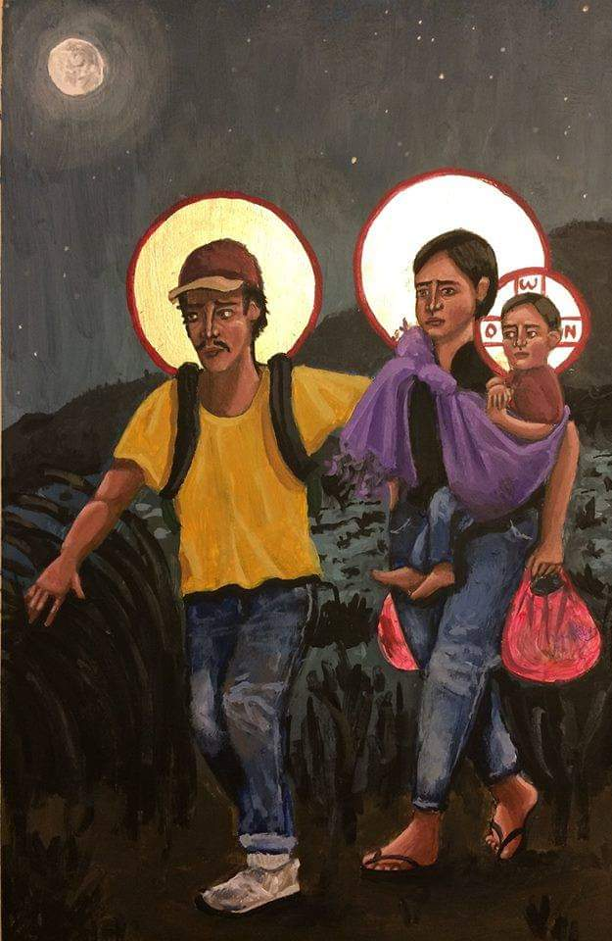
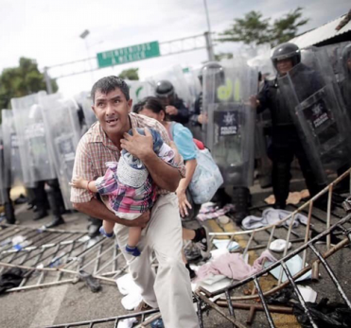

SICSAL, 20 de Octubre de 2018
Mons. Raúl Vera López (México) Rvda. Emilie Teresa Smith (Canadá) Co-Presidente Co-Presidenta

CONSEJO DIRECTIVO: Vidal Rivas (Estados Unidos), Maricarmen Montes (México), Kora Martínez (Centroamérica), Julín Acosta (Caribe), Abilio Peña (Región Bolivariana), Gerardo Duré (Cono Sur), Antonio Segovia (Estado Español), Alberto Vitali (Europa), Sean Cleary (Asia-Oceanía)
MIEMBROS HONORARIOS: Mons. Alvaro Ramazzini (Guatemala), Mons. Pedro Casaldáliga (Brasil), Prof. Zoraida Trinidad (Rep. Dominicana)
Armando Márquez Ochoa (El Salvador) Secretario

